

**О внесении изменений в постановление акимата Акмолинской области от 23 октября 2015 года № А-11/495 "Об утверждении регламентов государственных услуг"**

***Утративший силу***

Постановление акимата Акмолинской области от 28 апреля 2017 года № А-4/175. Зарегистрировано Департаментом юстиции Акмолинской области 8 июня 2017 года № 5989. Утратило силу постановлением акимата Акмолинской области от 3 февраля 2020 года № А-2/40

      Сноска. Утратило силу постановлением акимата Акмолинской области от 03.02.2020 № А-2/40 (вводится в действие со дня официального опубликования).

      В соответствии с Законами Республики Казахстан от **23 января 2001 года** "О местном **государственном управлении и самоуправлении в Республике Казахстан", от 15 апреля 2013 года** "О государственных **услугах", акимат Акмолинской области** ПОСТАНОВЛЯЕТ:

      1. Внести в постановление акимата Акмолинской области "Об утверждении регламентов государственных услуг" от 23 октября 2015 года № А-11/495 (зарегистрировано в Реестре государственной регистрации нормативных правовых актов № 5077, опубликовано 8 декабря 2015 года в информационно-правовой системе "Әділет") следующие изменения:

      подпункт 6) пункта 1 изложить в следующей редакции:

      "6) регламент государственной услуги "Выдача и продление разрешения на привлечение иностранной рабочей силы работодателям для осуществления трудовой деятельности на территории соответствующей административно-территориальной единицы, либо в рамках внутрикорпоративного перевода.";

      регламент государственной услуги "Выдача и продление разрешения иностранному работнику на трудоустройство и работодателям на привлечение иностранной рабочей силы для осуществления трудовой деятельности на территории соответствующей административно-территориальной единицы", утвержденный указанным постановлением, изложить в новой редакции согласно приложению к настоящему постановлению.

      2. Контроль за исполнением настоящего постановления возложить на первого заместителя акима Акмолинской области Адильбекова Д.З.

      3. Настоящее постановление вступает в силу со дня государственной регистрации в Департаменте юстиции Акмолинской области и вводится в действие со дня официального опубликования.

|  |  |
| --- | --- |
| *Аким Акмолинской области* | *М.Мурзалин* |

|  |  |
| --- | --- |
|  | Приложение к постановлению акимата Акмолинской области от 28 апреля 2017 года № А-4/175 |
|  | Утвержден постановлением акимата Акмолинской области от 23 октября 2015 года № А-11/495 |

**Регламент государственной услуги**  
**"Выдача и продление разрешения на привлечение иностранной рабочей силы работодателям для осуществления трудовой деятельности на территории соответствующей административно-территориальной единицы, либо в рамках внутрикорпоративного перевода"**

**1. Общие положения**

      1. Государственная услуга "Выдача и продление разрешения на привлечение иностранной рабочей силы работодателям для осуществления трудовой деятельности на территории соответствующей административно-территориальной единицы, либо в рамках внутрикорпоративного перевода" (далее - государственная услуга) оказывается Управлением координации занятости и социальных программ Акмолинской области (далее – услугодатель).

      Прием заявления и выдача результата оказания государственной услуги осуществляются через:

      1) канцелярию услугодателя;

      2) веб-портал "электронного правительства": www.egov.kz, www.elicence.kz (далее – Портал).

      2. Форма оказания государственной услуги: электронная (частично автоматизированная) и (или) бумажная.

      3. Результат оказания государственной услуги: разрешение, переоформленное и продленное разрешение работодателям на привлечение иностранной рабочей силы для осуществления трудовой деятельности на территории соответствующей административно-территориальной единицы по форме согласно приложению 1 к стандарту государственной услуги "Выдача и продление разрешения на привлечение иностранной рабочей силы работодателям для осуществления трудовой деятельности на территории соответствующей административно-территориальной единицы, либо в рамках внутрикорпоративного перевода", утвержденного приказом Министра здравоохранения и социального развития Республики Казахстан от 28 апреля 2015 года № 279 (зарегистрирован в Реестре государственной регистрации нормативных правовых актов № 11342) (далее – Стандарт), либо мотивированный ответ об отказе в оказании государственной услуги по основаниям, предусмотренным пунктом 10 Стандарта.

      Форма предоставления результата оказания государственной услуги: электронная и (или) бумажная.

**2. Описание порядка действий структурных подразделений (работников) услугодателя в процессе оказания государственной услуги**

      4. Основанием для начала процедуры (действия) по оказанию государственной услуги являются документы представленные услугополучателем, согласно пункту 9 Стандарта.

      5. Содержание каждой процедуры (действия), входящей в состав процесса оказания государственной услуги, длительность его выполнения в разрезе каждого структурного подразделения:

      Выдача разрешения:

      1-этап:

      1) сотрудник канцелярии осуществляет прием документов, их регистрацию – 20 минут;

      2) руководитель рассматривает документы и определяет ответственного исполнителя – 1 час;

      3) ответственный исполнитель осуществляет проверку полноты документов, подготавливает документы и направляет их на рассмотрение комиссии по выдаче разрешений на привлечение иностранной рабочей силы - 5 рабочих дней. В случае представления документов в неполном объеме и (или) документов с истекшим сроком действия, услугополучателю выдается мотивированный ответ об отказе в оказании государственной услуги.

      4) комиссия по выдаче разрешений на привлечение иностранной рабочей силы рассматривает документы и выносит решение о выдаче либо об отказе в выдаче разрешения – 1 рабочий день;

      5) ответственный исполнитель на основании решения комиссии подготавливает уведомление о выдаче либо об отказе в выдаче разрешения - 1 час;

      6) руководитель подписывает уведомление о выдаче либо об отказе в выдаче разрешения – 1 час;

      7) сотрудник канцелярии выдает уведомление о выдаче либо об отказе в выдаче разрешения – 20 минут.

      2- этап:

      1) ответственный исполнитель, после получения от услугополучателя копий документов, подтверждающих внесение сбора за выдачу разрешения, рассматривает представленные копии документов и подготавливает разрешение - 1 час. При непредставлении услугополучателем документов, подтверждающих внесение сбора в течение десяти рабочих дней со дня получения уведомления, решение о выдаче разрешения аннулируется.

      2) руководитель подписывает разрешение - 1 час;

      3) сотрудник канцелярии осуществляет выдачу разрешения – 20 минут.

      Переоформление разрешения:

      1) сотрудник канцелярии осуществляет прием документов, их регистрацию – 20 минут;

      2) руководитель рассматривает документы и определяет ответственного исполнителя – 1 час;

      3) ответственный исполнитель осуществляет проверку полноты документов и подготавливает переоформленное разрешение - 4 рабочих дня. В случае представления документов в неполном объеме и (или) документов с истекшим сроком действия, услугополучателю выдается мотивированный ответ об отказе в оказании государственной услуги;

      4) руководитель подписывает переоформленное разрешение - 1 час;

      5) сотрудник канцелярии осуществляет выдачу переоформленного разрешения – 20 минут.

      Продление разрешения:

      1-этап:

      1) сотрудник канцелярии осуществляет прием документов, их регистрацию – 20 минут;

      2) руководитель рассматривает документы и определяет ответственного исполнителя – 1 час;

      3) ответственный исполнитель осуществляет проверку полноты документов и подготавливает уведомление о продлении либо об отказе в продлении срока разрешения – 2 рабочих дня;

      4) руководитель подписывает уведомление о продлении либо об отказе в продлении срока разрешения – 1 час;

      5) сотрудник канцелярии осуществляет выдачу уведомления о продлении либо об отказе в продлении срока разрешения – 20 минут.

      2-этап:

      1) ответственный исполнитель, после получения от услугополучателя копий документов, подтверждающих внесение сбора за продление разрешения, рассматривает представленные копии документов и подготавливает разрешение - 1 час. При непредставлении услугополучателем документов, подтверждающих внесение сбора в течение десяти рабочих дней со дня получения уведомления, действие разрешения прекращается;

      2) руководитель подписывает разрешение - 1 час;

      3) сотрудник канцелярии осуществляет выдачу разрешения – 20 минут.

      В рамках внутрикорпоративного перевода:

      Выдача разрешения:

      1) сотрудник канцелярии осуществляет прием документов, их регистрацию – 20 минут;

      2) руководитель рассматривает документы и определяет ответственного исполнителя – 1 час;

      3) ответственный исполнитель осуществляет проверку полноты документов, подготавливает документы и направляет на рассмотрении комиссии по выдаче разрешений на привлечение иностранной рабочей силы - 5 рабочих дней. В случае представления документов в неполном объеме и (или) документов с истекшим сроком действия, услугополучателю выдается мотивированный ответ об отказе в оказании государственной услуги;

      4) комиссия по выдаче разрешений на привлечение иностранной рабочей силы рассматривает документы и выносит решение о выдаче либо об отказе в выдаче разрешения – 1 рабочий день;

      5) ответственный исполнитель на основании решения комиссии по выдаче разрешений на привлечение иностранной рабочей силы подготавливает разрешение либо уведомление об отказе в выдаче разрешения -1 час;

      6) руководитель подписывает разрешение либо уведомление об отказе в выдаче разрешения – 1 час;

      7) сотрудник канцелярии осуществляет выдачу разрешения либо уведомление об отказе в выдаче разрешения – 20 минут.

      Переоформление разрешения:

      1) сотрудник канцелярии осуществляет прием документов, их регистрацию – 20 минут;

      2) руководитель рассматривает документы и определяет ответственного исполнителя – 1 час;

      3) ответственный исполнитель осуществляет проверку полноты документов и подготавливает переоформленное разрешение - 4 рабочих дня. В случае представления документов в неполном объеме и (или) документов с истекшим сроком действия, услугополучателю выдается мотивированный ответ об отказе в оказании государственной услуги;

      4) руководитель подписывает переоформленное разрешение - 1 час;

      5) сотрудник канцелярии осуществляет выдачу переоформленного разрешения – 20 минут.

      Продление разрешения:

      1) сотрудник канцелярии осуществляет прием документов, их регистрацию – 20 минут;

      2) руководитель рассматривает документы и определяет ответственного исполнителя – 1 час;

      3) ответственный исполнитель осуществляет проверку полноты документов и подготавливает продленное разрешение - 4 рабочих дня. В случае представления документов в неполном объеме и (или) документов с истекшим сроком действия, услугополучателю выдается мотивированный ответ об отказе в оказании государственной услуги;

      4) руководитель подписывает продленное разрешение - 1 час;

      5) сотрудник канцелярии осуществляет выдачу продленного разрешения – 20 минут.

      6. Результат процедуры (действия) по оказанию государственной услуги, который служит основанием для начала выполнения следующей процедуры (действия):

      Выдача разрешения:

      1) прием и регистрация документов;

      2) определение ответственного исполнителя;

      3) направление документов на рассмотрение комиссии;

      4) решение комиссии;

      5) подготовка уведомления;

      6) подписание уведомления;

      7) выдача уведомления;

      8) подготовка разрешения;

      9) подписание разрешения;

      10) выдача разрешения.

      Переоформление разрешения:

      1) прием и регистрация документов;

      2) определение ответственного исполнителя;

      3) подготовка разрешения;

      4) подписание разрешения;

      5) выдача разрешения.

      Продление разрешения:

      1) прием и регистрация документов;

      2) определение ответственного исполнителя;

      3) подготовка уведомления;

      4) подписание уведомления;

      5) выдача уведомления;

      6) подготовка разрешения;

      7) подписание разрешения;

      8) выдача разрешения.

      В рамках внутрикорпоративного перевода:

      Выдача разрешения:

      1) прием и регистрация документов;

      2) определение ответственного исполнителя;

      3) направление документов на рассмотрение комиссии;

      4) решение комиссии;

      5) подготовка разрешения;

      6) подписание разрешения;

      7) выдача разрешения.

      Переоформление разрешения:

      1) прием и регистрация документов;

      2) определение ответственного исполнителя;

      3) подготовка разрешения;

      4) подписание разрешения;

      5) выдача разрешения.

      Продление разрешения:

      1) прием и регистрация документов;

      2) определение ответственного исполнителя;

      3) подготовка разрешения;

      4) подписание разрешения;

      5) выдача разрешения.

**3. Описание порядка взаимодействия структурных подразделений (работников) услугодателя в процессе оказания государственной услуги**

      7. Перечень структурных подразделений (работников) услугодателя, которые участвуют в процессе оказания государственной услуги:

      1) сотрудник канцелярии;

      2) руководитель;

      3) ответственный исполнитель;

      4) комиссия.

      8. Описание последовательности процедур (действий) между структурными подразделениями (работниками) с указанием длительности каждой процедуры (действия):

      Выдача разрешения:

      1-этап:

      1) сотрудник канцелярии осуществляет прием документов, их регистрацию – 20 минут;

      2) руководитель рассматривает документы и определяет ответственного исполнителя – 1 час;

      3) ответственный исполнитель осуществляет проверку полноты документов, подготавливает документы и направляет их на рассмотрение комиссии по выдаче разрешений на привлечение иностранной рабочей силы - 5 рабочих дней. В случае представления документов в неполном объеме и (или) документов с истекшим сроком действия, услугополучателю выдается мотивированный ответ об отказе в оказании государственной услуги;

      4) комиссия по выдаче разрешений на привлечение иностранной рабочей силы рассматривает документы и выносит решение о выдаче либо об отказе в выдаче разрешения – 1 рабочий день;

      5) ответственный исполнитель на основании решения комиссии подготавливает уведомление о выдаче либо об отказе в выдаче разрешения - 1 час;

      6) руководитель подписывает уведомление о выдаче либо об отказе в выдаче разрешения – 1 час;

      7) сотрудник канцелярии выдает уведомление о выдаче либо об отказе в выдаче разрешения – 20 минут.

      2- этап:

      1) ответственный исполнитель, после получения от услугополучателя копий документов, подтверждающих внесение сбора за выдачу разрешения, рассматривает представленные копии документов и подготавливает разрешение - 1 час. При непредставлении услугополучателем документов, подтверждающих внесение сбора в течение десяти рабочих дней со дня получения уведомления, решение о выдаче разрешения аннулируется.

      2) руководитель подписывает разрешение - 1 час;

      3) сотрудник канцелярии осуществляет выдачу разрешения – 20 минут.

      Переоформление разрешения:

      1) сотрудник канцелярии осуществляет прием документов, их регистрацию – 20 минут;

      2) руководитель рассматривает документы и определяет ответственного исполнителя – 1 час;

      3) ответственный исполнитель осуществляет проверку полноты документов и подготавливает переоформленное разрешение - 4 рабочих дня. В случае представления документов в неполном объеме и (или) документов с истекшим сроком действия, услугополучателю выдается мотивированный ответ об отказе в оказании государственной услуги;

      4) руководитель подписывает переоформленное разрешение - 1 час;

      5) сотрудник канцелярии осуществляет выдачу переоформленного разрешения – 20 минут.

      Продление разрешения:

      1-этап:

      1) сотрудник канцелярии осуществляет прием документов, их регистрацию – 20 минут;

      2) руководитель рассматривает документы и определяет ответственного исполнителя – 1 час;

      3) ответственный исполнитель осуществляет проверку полноты документов и подготавливает уведомление о продлении либо об отказе в продлении срока разрешения – 2 рабочих дня;

      4) руководитель подписывает уведомление о продлении либо об отказе в продлении срока разрешения – 1 час;

      5) сотрудник канцелярии осуществляет выдачу уведомления о продлении либо об отказе в продлении срока разрешения – 20 минут.

      2-этап:

      1) ответственный исполнитель, после получения от услугополучателя копий документов, подтверждающих внесение сбора за продление разрешения, рассматривает представленные копии документов и подготавливает разрешение - 1 час. При непредставлении услугополучателем документов, подтверждающих внесение сбора в течение десяти рабочих дней со дня получения уведомления, действие разрешения прекращается;

      2) руководитель подписывает разрешение - 1 час;

      3) сотрудник канцелярии осуществляет выдачу разрешения – 20 минут.

      В рамках внутрикорпоративного перевода:

      Выдача разрешения:

      1) сотрудник канцелярии осуществляет прием документов, их регистрацию – 20 минут;

      2) руководитель рассматривает документы и определяет ответственного исполнителя – 1 час;

      3) ответственный исполнитель осуществляет проверку полноты документов, подготавливает документы и направляет на рассмотрении комиссии по выдаче разрешений на привлечение иностранной рабочей силы - 5 рабочих дней. В случае представления документов в неполном объеме и (или) документов с истекшим сроком действия, услугополучателю выдается мотивированный ответ об отказе в оказании государственной услуги;

      4) комиссия по выдаче разрешений на привлечение иностранной рабочей силы рассматривает документы и выносит решение о выдаче либо об отказе в выдаче разрешения – 1 рабочий день;

      5) ответственный исполнитель на основании решения комиссии по выдаче разрешений на привлечение иностранной рабочей силы подготавливает разрешение либо уведомление об отказе в выдаче разрешения -1 час;

      6) руководитель подписывает разрешение либо уведомление об отказе в выдаче разрешения – 1 час;

      7) сотрудник канцелярии осуществляет выдачу разрешения либо уведомление об отказе в выдаче разрешения – 20 минут.

      Переоформление разрешения:

      1) сотрудник канцелярии осуществляет прием документов, их регистрацию – 20 минут;

      2) руководитель рассматривает документы и определяет ответственного исполнителя – 1 час;

      3) ответственный исполнитель осуществляет проверку полноты документов и подготавливает переоформленное разрешение - 4 рабочих дня. В случае представления документов в неполном объеме и (или) документов с истекшим сроком действия, услугополучателю выдается мотивированный ответ об отказе в оказании государственной услуги;

      4) руководитель подписывает переоформленное разрешение - 1 час;

      5) сотрудник канцелярии осуществляет выдачу переоформленного разрешения – 20 минут.

      Продление разрешения:

      1) сотрудник канцелярии осуществляет прием документов, их регистрацию – 20 минут;

      2) руководитель рассматривает документы и определяет ответственного исполнителя – 1 час;

      3) ответственный исполнитель осуществляет проверку полноты документов и подготавливает продленное разрешение - 4 рабочих дня. В случае представления документов в неполном объеме и (или) документов с истекшим сроком действия, услугополучателю выдается мотивированный ответ об отказе в оказании государственной услуги;

      4) руководитель подписывает продленное разрешение - 1 час;

      5) сотрудник канцелярии осуществляет выдачу продленного разрешения – 20 минут.

**4. Описание порядка использования информационных систем в процессе оказания государственной услуги**

      9. Описание порядка обращения и последовательности процедур (действий) услугодателя и услугополучателя при оказании государственной услуги через Портал:

      услугополучатель осуществляет регистрацию на Портале с помощью индивидуального идентификационного номера (далее – ИИН) и бизнес–идентификационного номера (далее – БИН), а также пароля (осуществляется для незарегистрированных услугополучателей на Портале);

      процесс 1 - процесс ввода услугополучателем ИИН/БИН и пароля (процесс авторизации) на Портале для получения услуги;

      условие 1 - проверка на Портале подлинности данных о зарегистрированном услугополучателе через ИИН/БИН и пароль;

      процесс 2 - формирование Порталом сообщения об отказе в авторизации в связи с имеющимися нарушениями в данных услугополучателя;

      процесс 3 - выбор услугополучателем услуги, указанной в настоящем регламенте, вывод на экран формы запроса для оказания услуги и заполнение услугополучателем формы (ввод данных) с учетом ее структуры и форматных требований, прикрепление к форме запроса необходимых копий документов в электронном виде указанные в пункте 9 Стандарта, а также выбор услугополучателем регистрационного свидетельства электронно-цифровой подписи (далее – ЭЦП) для удостоверения (подписания) запроса;

      условие 2 - проверка на Портале срока действия регистрационного свидетельства ЭЦП и отсутствия в списке отозванных (аннулированных) регистрационных свидетельств, а также соответствия идентификационных данных (между ИИН/БИН указанным в запросе, и ИИН/БИН указанным в регистрационном свидетельстве ЭЦП);

      процесс 4 - формирование сообщения об отказе в запрашиваемой услуге в связи с не подтверждением подлинности ЭЦП услугополучателя;

      процесс 5 - оплата услуги на платежном шлюзе электронного правительства, затем эта информация поступает в информационную систему государственная база данных "Е-лицензирование" (далее - ИС ГБД "Е-лицензирование") либо прикрепление квитанции в электронном (сканированном) виде;

      условие 3 - проверка в ИС ГБД "Е-лицензирование" факта оплаты за оказание услуги;

      процесс 6 - формирование сообщения об отказе в запрашиваемой услуге, в связи с отсутствием оплаты за оказание услуги в ИС ГБД "Е-лицензирование";

      процесс 7 - направление электронного документа (запроса услугополучателя) удостоверенного (подписанного) ЭЦП услугополучателя через шлюз "электронного правительства" в автоматизированном рабочем месте региональный шлюз "электронного правительства" для обработки запроса услугодателем;

      процесс 8 - процедуры (действия) услугодателя, предусмотренные пунктом 5 настоящего регламента;

      процесс 9 - получение результата оказания государственной услуги услугополучателем, сформированного ИС ГБД "Е-лицензирование". Электронный документ формируется с использованием ЭЦП руководителя услугодателя.

      Диаграмма функционального взаимодействия информационных систем, задействованных в оказании государственной услуги через Портал указана в приложении 1 к настоящему регламенту.

      Подробное описание последовательности процедур (действий), взаимодействий структурных подразделений (работников) услугодателя в процессе оказания государственной услуги, а также порядка использования информационных систем в процессе оказания государственной услуги отражается в справочнике бизнес-процессов оказания государственной услуги согласно приложению 2 к настоящему регламенту.

|  |  |
| --- | --- |
|  | Приложение 1 к Регламенту государственной услуги "Выдача и продление разрешения на привлечение иностранной рабочей силы работодателям для осуществления трудовой деятельности на территории соответствующей административно- территориальной единицы, либо в рамках внутрикорпоративного перевода" |

**Диаграмма функционального взаимодействия при оказании электронной государственной услуги через Портал**

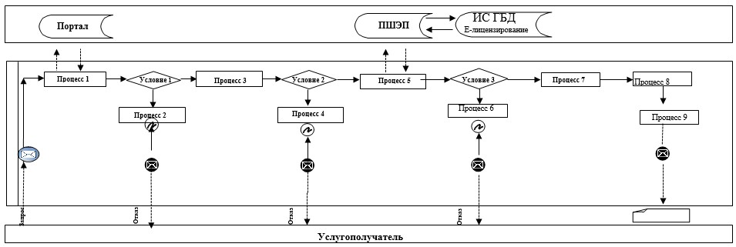

      Расшифровка аббревиатур:

      Портал - веб-портал "электронного правительства": www.egov.kz, www.elicense.kz;

      ПШЕП - платежный шлюз электронного правительства;

      ИС ГБД "Е-лицензирование" - информационная система государственной базы данных "Е-лицензирование".

|  |  |
| --- | --- |
|  | Приложение 2 к Регламенту государственной услуги "Выдача и продление разрешения на привлечение иностранной рабочей силы работодателям для осуществления трудовой деятельности на территории соответствующей административно- территориальной единицы, либо в рамках внутрикорпоративного перевода" |

**Справочник бизнес-процессов оказания государственной услуги при выдаче разрешения "Выдача и продление разрешения на привлечение иностранной рабочей силы работодателям для осуществления трудовой деятельности на территории соответствующей административно-территориальной единицы, либо в рамках внутрикорпоративного перевода"**

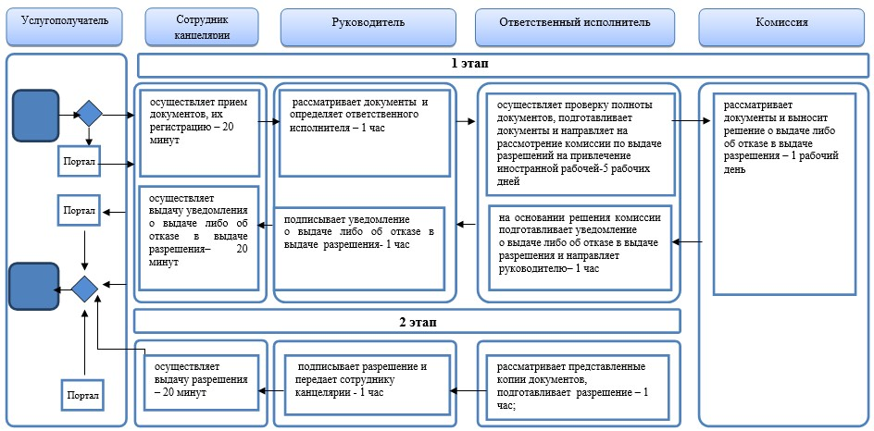

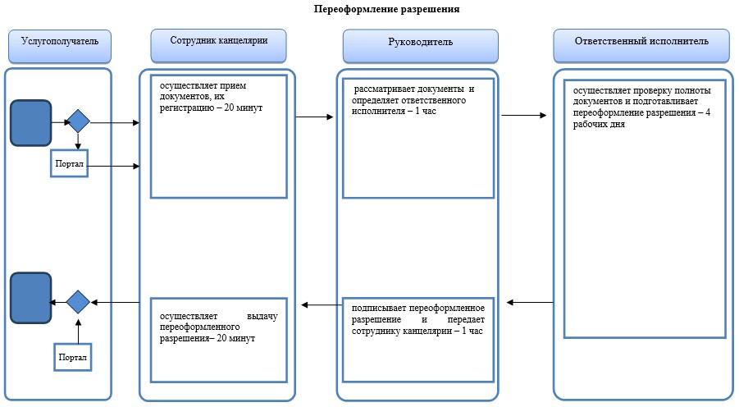

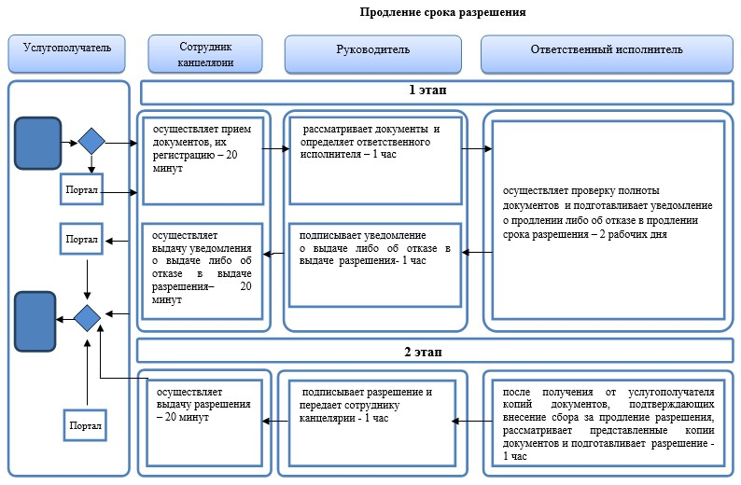

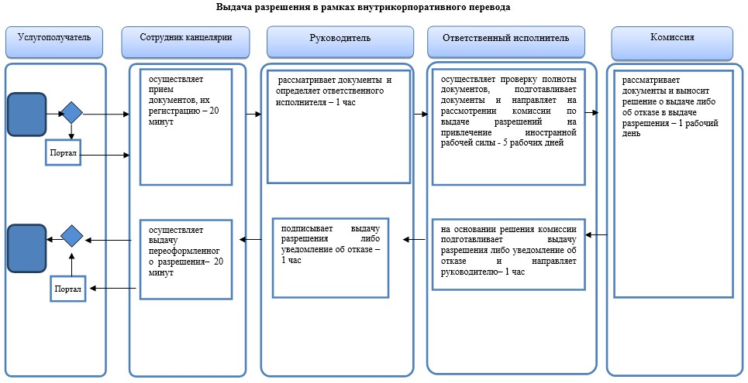

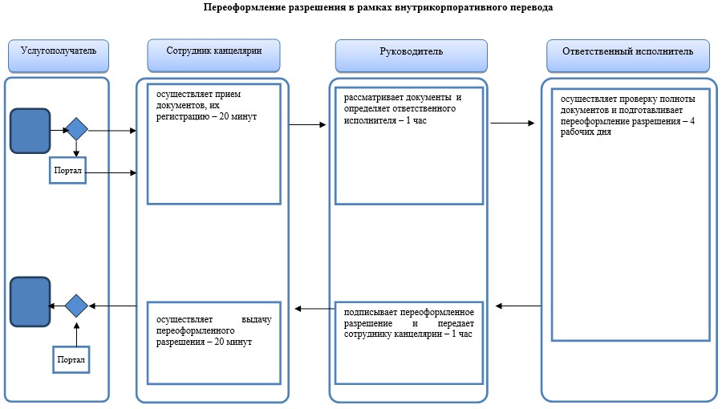

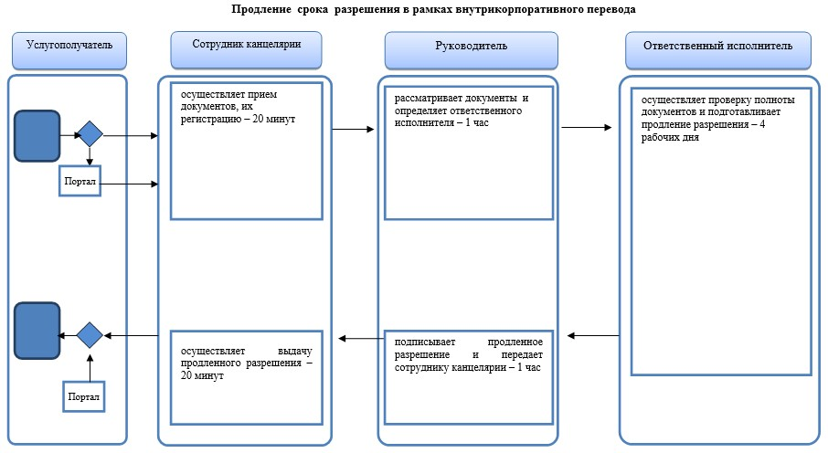



© 2012. РГП на ПХВ «Институт законодательства и правовой информации Республики Казахстан» Министерства юстиции Республики Казахстан